山东建筑大学理学院试卷分析（试卷类）
2013-2014学年 |  |  |  | 第 二 学期 |  | 课程名称：概率论与数理统计 |  |  |  |  |  |  | 答题时间：120分
任课教师： |  |  |  |  |  |  |  | 班级：
试卷来源：◇题库◇试卷库◆命题◇其它 |  |  |  |  |  | 卷别：◆A ◇B |  |  |  | 考核方式：◇开卷◆闭卷◇其它
命命题分析 | 题型 |  |  | 基本知识 |  | 基本理论与方法 |  |  |  | 综合运用 |  |  |  |  | 合计
命命题分析 | 分值 |  |  | 42 |  | 28 |  |  |  | 30 |  |  |  |  | 100
命命题分析 | 1、试卷出错：原理性错误（图表、数据等） 0 处，一般性错误 0 处
命命题分析 | 2、考试内容涵盖教学大纲：◇完全涵盖◆基本涵盖 ◇遗漏核心内容 ◇遗漏主要内容
命命题分析 | 3、题目难易程度：◇难易适中 ◆难易基本适中 ◇偏难 ◇偏易 ◇偏怪
命命题分析 | 4、对试卷质量评价：◇很高 ◆较高 ◇一般 ◇较差
命命题分析 | 5、其他方面：  ① 内容分析：  一、1．基本概念题。考察学生对事件的独立性及概率的掌握情况。  2．基本概念题。考察学生对随机变量的独立性及泊松分布的掌握情况。  3．基本理论题。考察学生对均匀分布的掌握情况。  4．基本理论题。考察学生对随机变量函数的分布的掌握情况。  5．基本理论题。考察学生对二维离散型随机变量的联合分布的掌握情况。  6．基本理论题。考察学生对t分布的掌握情况。  7．基本理论题。考察学生对泊松分布及样本均值的性质的掌握情况。  8．基本理论题。考察学生对区间估计的掌握情况。  二、1．基本概念题。考察学生对事件之间的关系及其概率之间的关系的掌握情况。  2．基本理论题。考察学生对指数分布及数学期望的性质的掌握情况。  3．基本理论题。考察学生对正态分布的掌握情况。  4．基本理论题。考察学生对密度函数的性质的掌握情况。  5．基本理论题。考察学生对二维均匀分布的掌握情况。  6．基本理论题。考察学生对假设检验的掌握情况。  三、1.基本计算题。考察学生对全概率公式及逆概率公式的掌握情况。  2.基本计算题。考察学生对连续型随机变量的分布及随机变量函数的数学期望的掌握情况。  3. 基本计算题。考察学生对随机变量函数的分布、协方差的计算及二维随机变量的联合分布函数的掌握情况。  4.综合计算题。考察学生对古典概型、二维离散型随机变量的联合分布及协方差的计算的掌握情况。  5.综合计算题。考察学生对二维连续型随机变量密度函数的性质、边缘密度函数以及条件密度函数的掌握情况。  6.综合计算题。考察学生对矩法估计及最大似然估计的掌握情况。
命命题分析 | ② 题型分析  试题分为：填空、选择、计算应用共三种题型。共有3道大题，20道小题，包含了大纲中28个知识点；覆盖大纲知识点占（比例） 87.5％（28÷32）。试题中较难题占40％，适中题占28％ ；试题中基本知识题占70％，综合与提高性题目占30％。
学生考试结果分析 | 题号 | 题目  类型 | 知识点 |  |  |  |  |  | 标准  题分 |  | 平均  得分 | 得分率 |  | 基本知识/基本理论与方法/综合运用
学生考试结果分析 | 一 | 填空 | 1．事件的独立性及概率  2．随机变量的独立性及泊松分布  3．均匀分布  4．随机变量函数的分布  5．二维离散型随机变量的联合分布  6．t分布  7．泊松分布及样本均值的性质  8．区间估计 |  |  |  |  |  | 24 |  |  |  |  | 基本理论与方法
学生考试结果分析 | 二 | 选择 | 1．事件之间的关系及其概率之间的关系  2．指数分布及数学期望的性质  3．正态分布  4．密度函数的性质  5．二维均匀分布  6．假设检验 |  |  |  |  |  | 18 |  |  |  |  | 基本理论与方法
学生考试结果分析 | 三 | 计算应用 | 1. 全概率公式及逆概率公式 |  |  |  |  |  | 8 |  |  |  |  | 基本计算与综合
学生考试结果分析 | 三 | 计算应用 | 2. 连续型随机变量的分布及随机变量函数的数学期望 |  |  |  |  |  | 10
学生考试结果分析 | 三 | 计算应用 | 3. 随机变量函数的分布、协方差的计算及二维随机变量的联合分布函数 |  |  |  |  |  | 10
学生考试结果分析 | 三 | 计算应用 | 4. 古典概型、二维离散型随机变量的联合分布及协方差的计算 |  |  |  |  |  | 10
学生考试结果分析 | 三 | 计算应用 | 5. 二维连续型随机变量密度函数的性质、边缘密度函数以及条件密度函数 |  |  |  |  |  | 10
学生考试结果分析 | 三 | 计算应用 | 6. 矩法估计及最大似然估计 |  |  |  |  |  | 10
学生考试结果分析 | 成绩分数段 |  |  | 0～59 | 60～69 |  | 70～79 |  |  |  | 80～89 |  |  | 90～100
学生考试结果分析 | 人数
学生考试结果分析 | 百分比
学生考试结果分析 | 最低分 |  |  |  | 最高分 |  |  |  |  |  | 平均分
学生考试结果分析 | 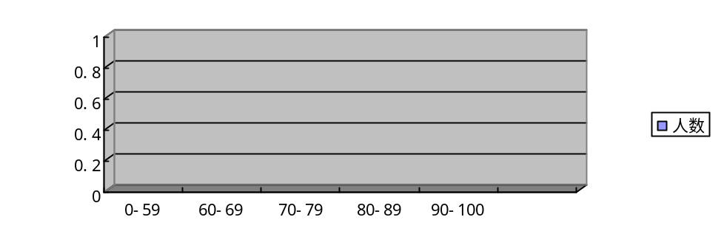  说明：对图表点右键选择[图表对象]/[打开]，打开后在弹出的数据表中修改相应的数值，不要修改图表格式。  成绩统计表
学生考试结果分析 | 分析教师的教学方法、手段、内容及学生对课程内容的理解、掌握情况，从学生整体答题情况反映出的“教”与“学”中存在的主要问题。
改  进教学的建议 | 提出教师进一步改进教学的建议、措施。
任课教师（签字）：
教研室主任（签字）： 年 月 日
注：1.表中使用的字符◆◇，选中的用◆，未选中的用◇。
2. 得分率= 平均得分/标准题分。
3. 题目类型是指：选择、填空、计算、简答、证明等。

